OS LAB 2
Roll no: BSEF17A515
Name: Ali Imran
1-1.
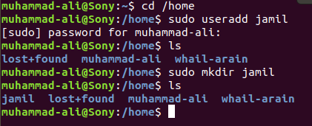

1-2(1).
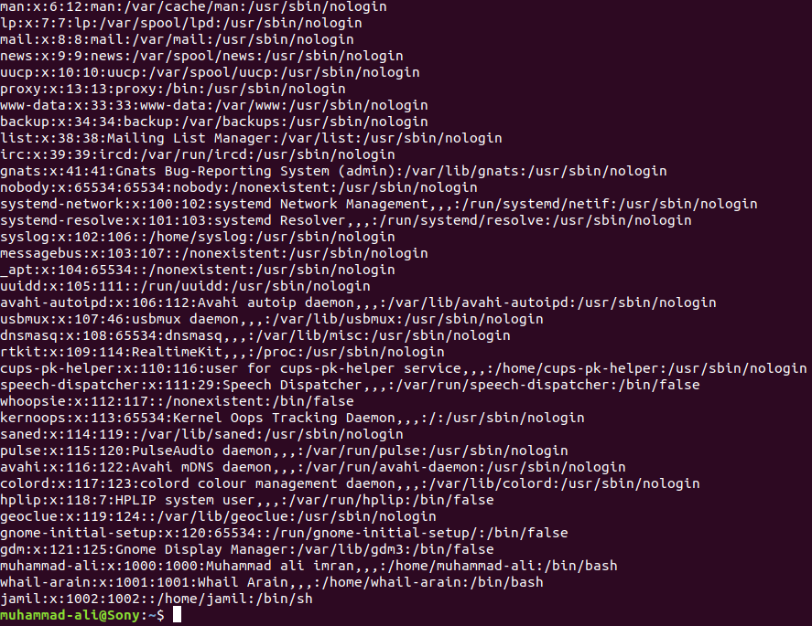

1-2(2)
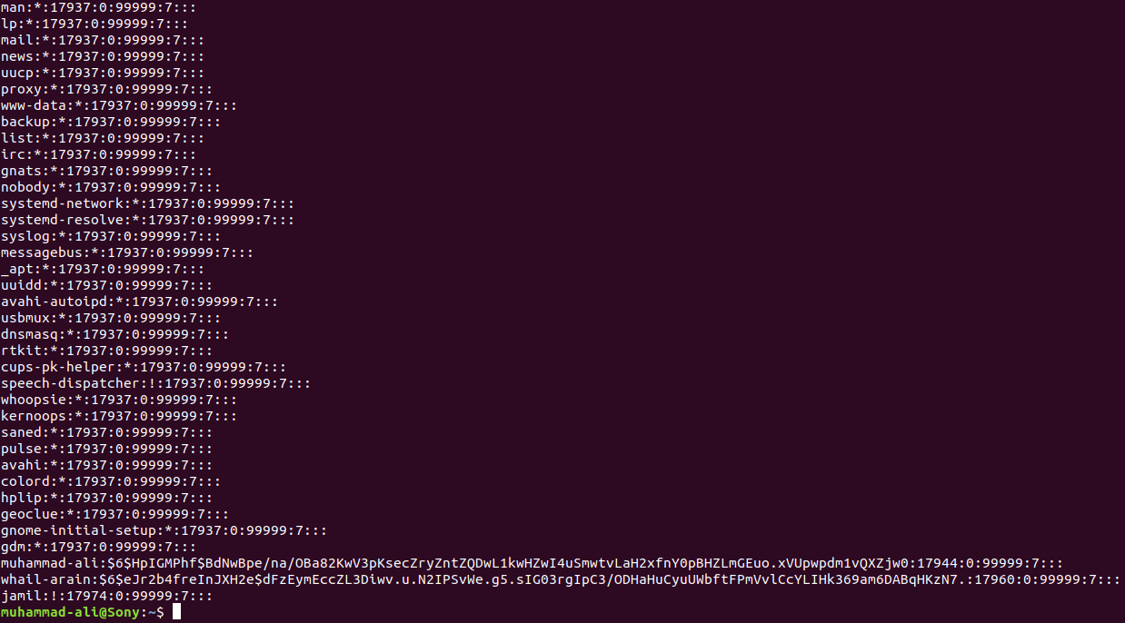
1-3.
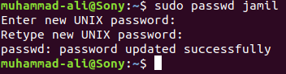

1-4(1).
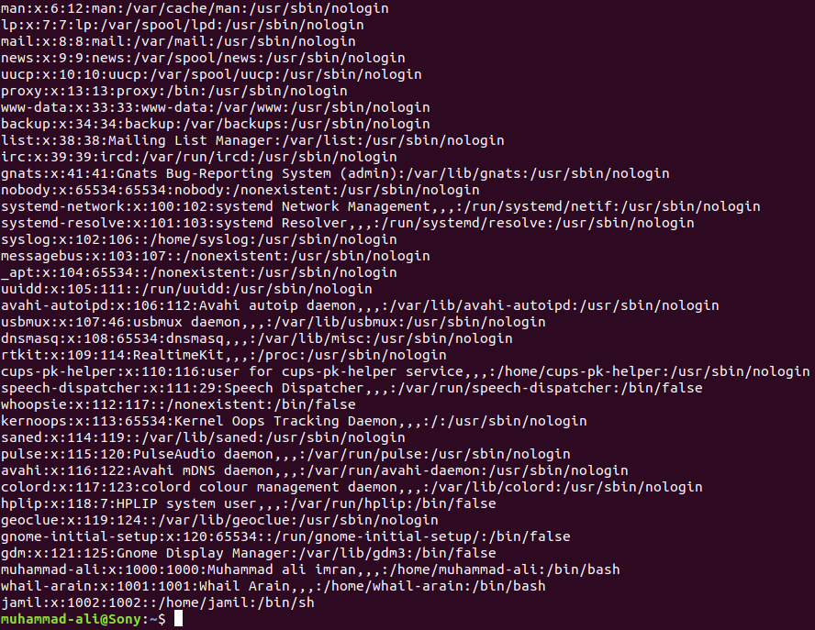

1-4(2).

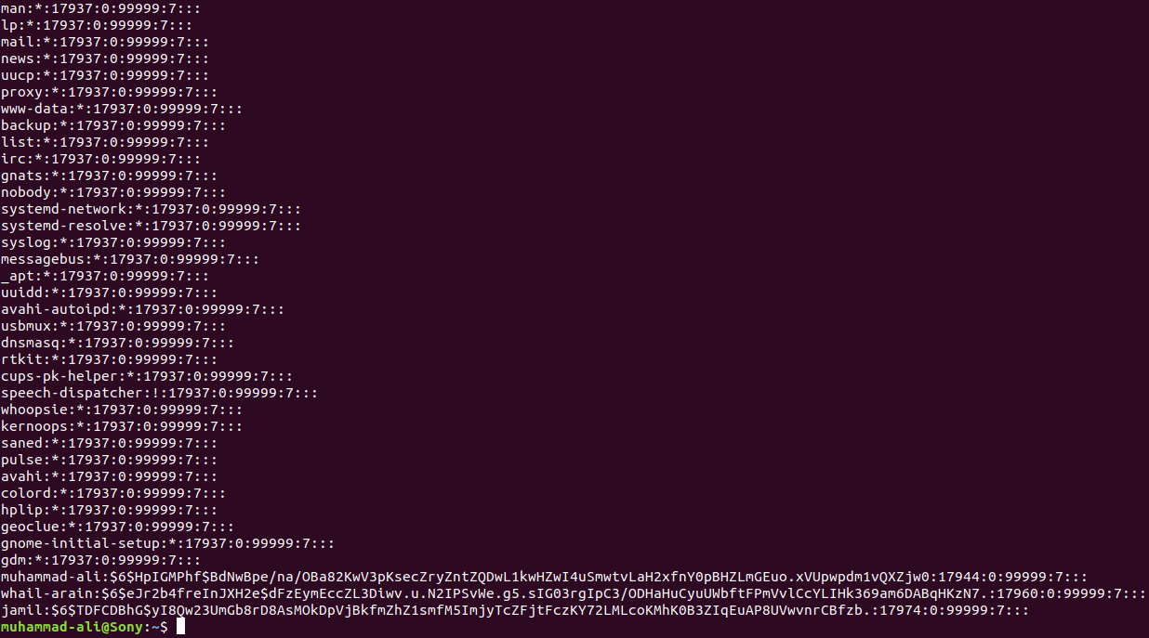
1-5.
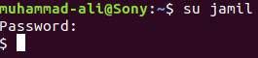

1-6.

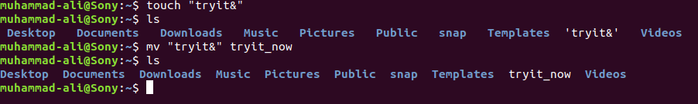
1-7.

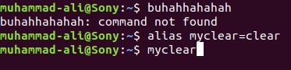

1-8(a).

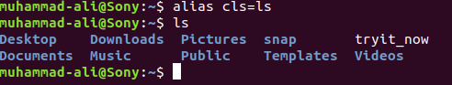

1-8(b).

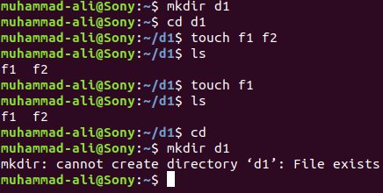

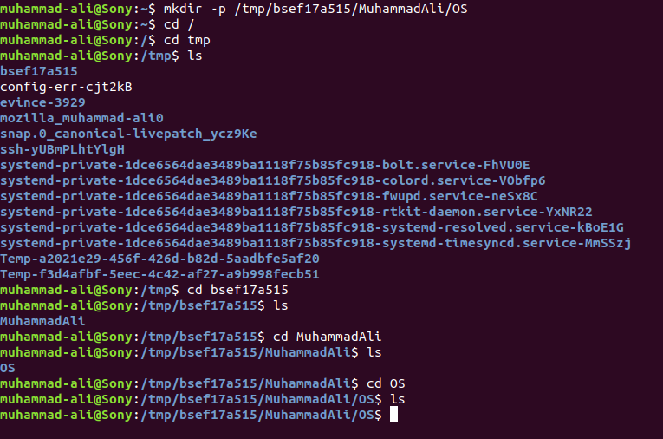
2-1.

2-2.
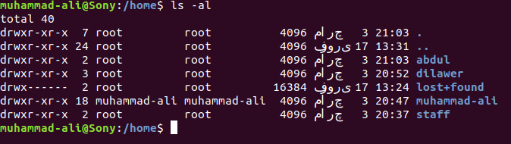
2-3.

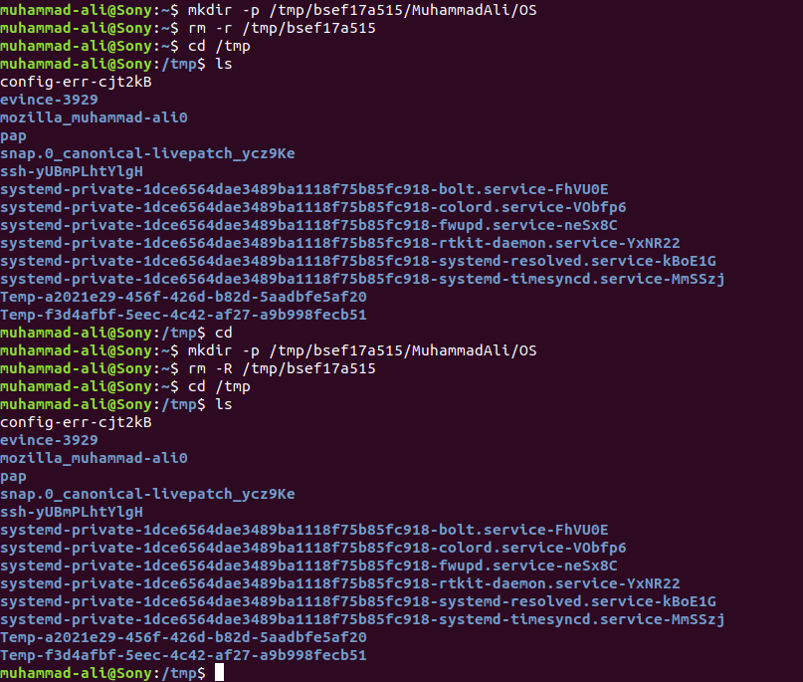
2-4.

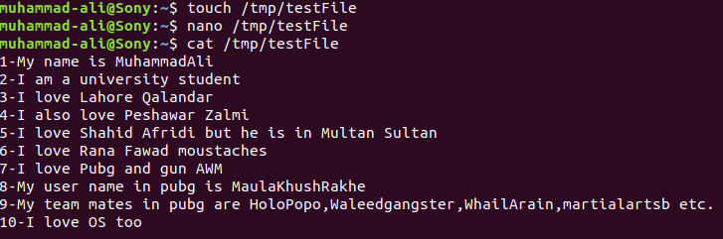
2-5.

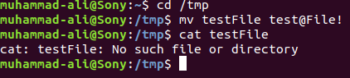

2-6.

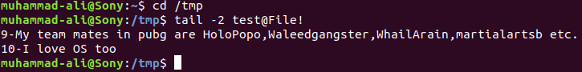
2-7.

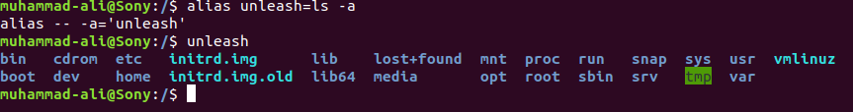
2-8.

2-9.

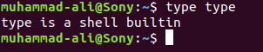

2-10.

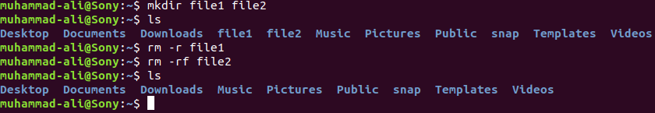
3-1

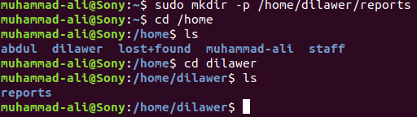

3-2.

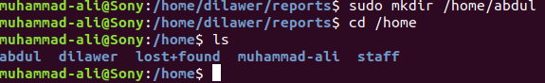
3-3.

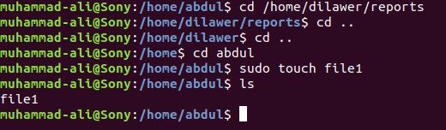

3-4.

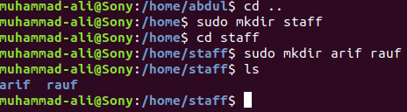

3-5.

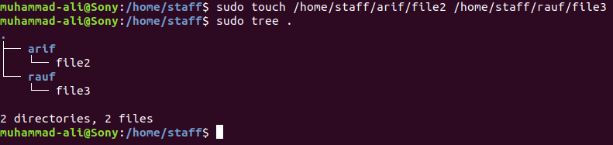

3-6.
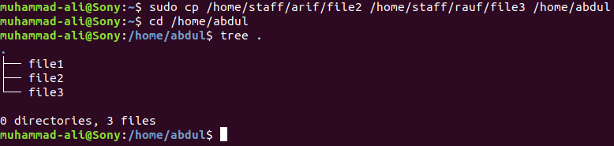
3-7.

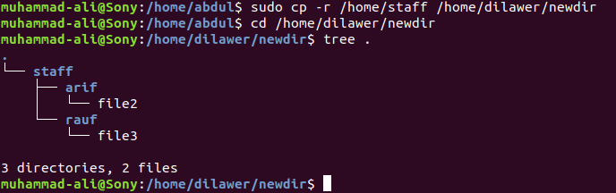
3-8.

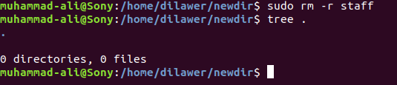

3-9.

